Nama: Anniq Darwisy Bin Amrin

Kelas: 1 SVM KPD

Tugasan: Tugasan Amali 2

1.Menghasilkan prototaip laman web

2.Menguji kefungsian prototaip laman web dan melengkapkan borang pengujian

3.Memuat naik hasil ke dalam repositori

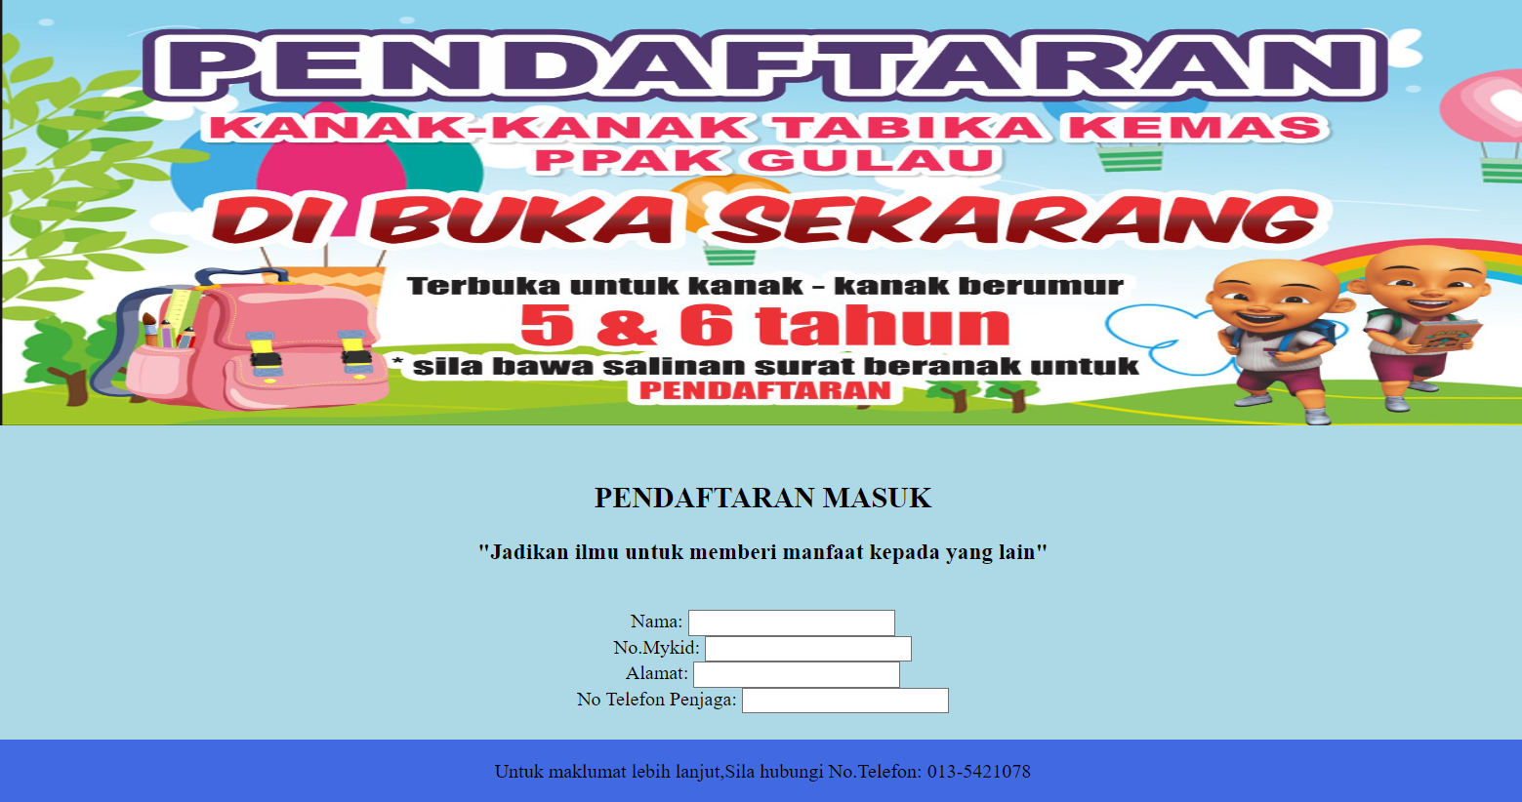

Bina ujian yang sesuai dalam ruang uji berikut

|  |  |  |  |  |
| --- | --- | --- | --- | --- |
| **Test ID** | **Penerangan** | **Keputusan Jangkaan** | **Keputusan Sebenar** | **Status** |
| G1 | Banner Borang Pendaftaran | Memaparkan banner borang pendaftaran | Banner borang pendaftaran dipaparkan | Lulus |
| F1 | Borang Pendaftaran | Memaparkan borang pendaftaran | Borang pendaftaran dipaparkan | Lulus |
| B1 | Butang “Hantar” | Butang dapat menghantar maklumat ke pangkalan data | Butang tidak dapat menghantar maklumat ke pangkalan data | Gagal |
| T1 | Teks Footer | Memaparkan teks footer | Teks footer dipaparkan | Lulus |